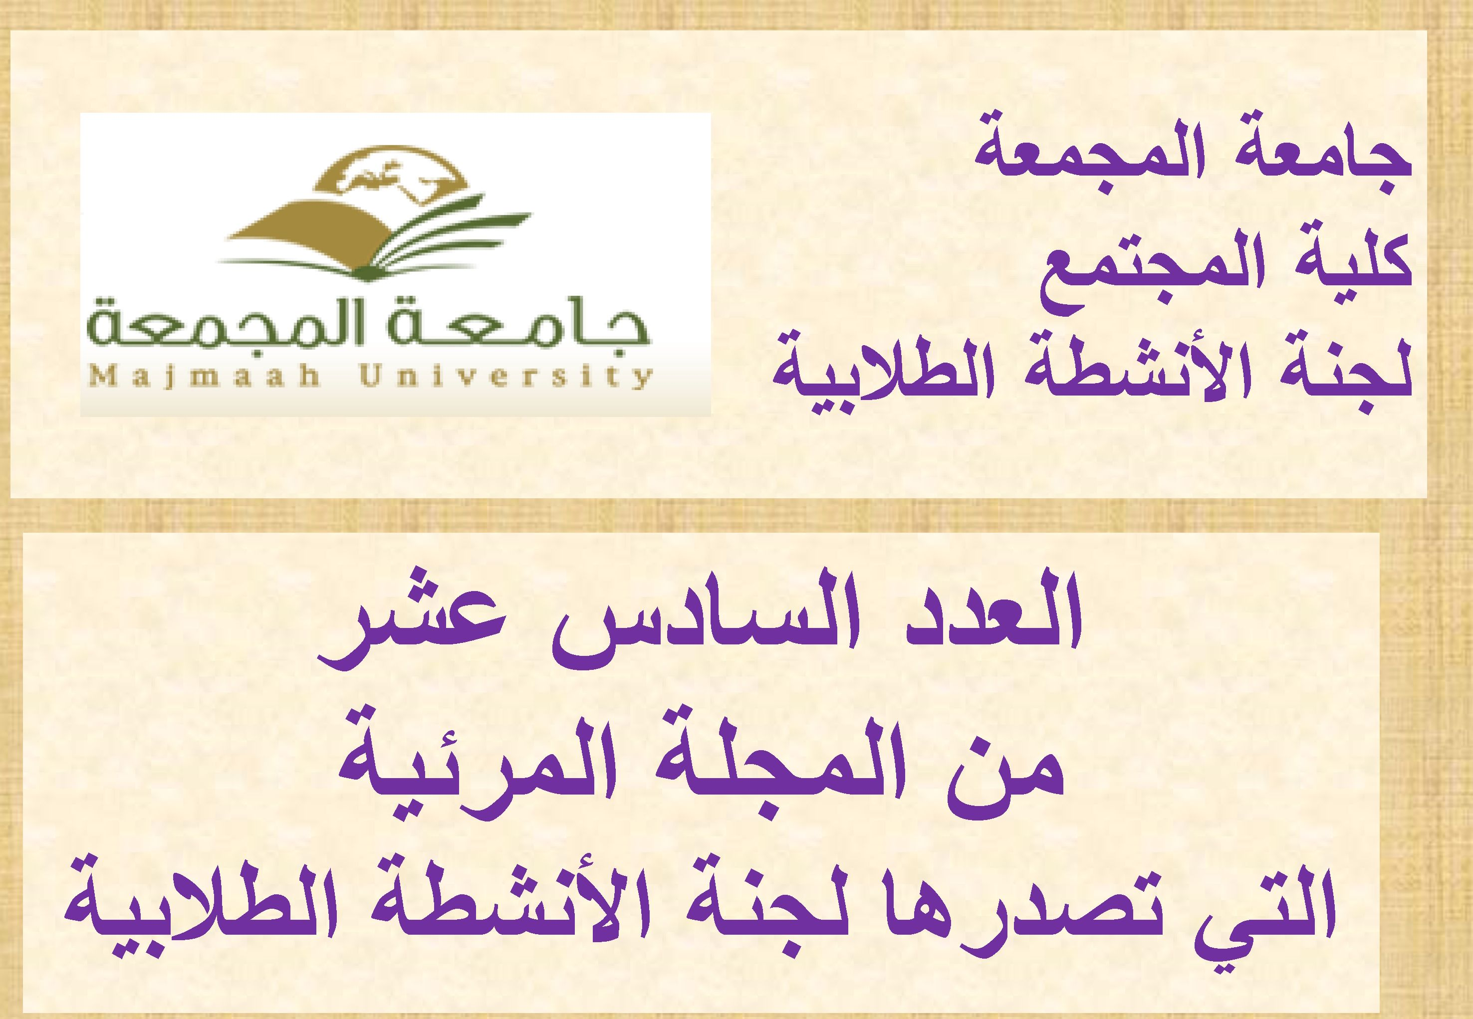

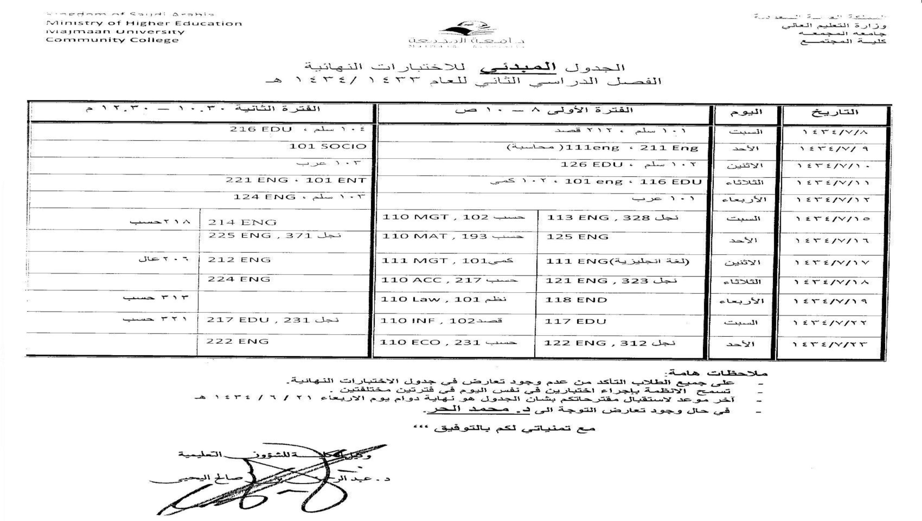

سم الت٠جه
سه٠رس٠د اض
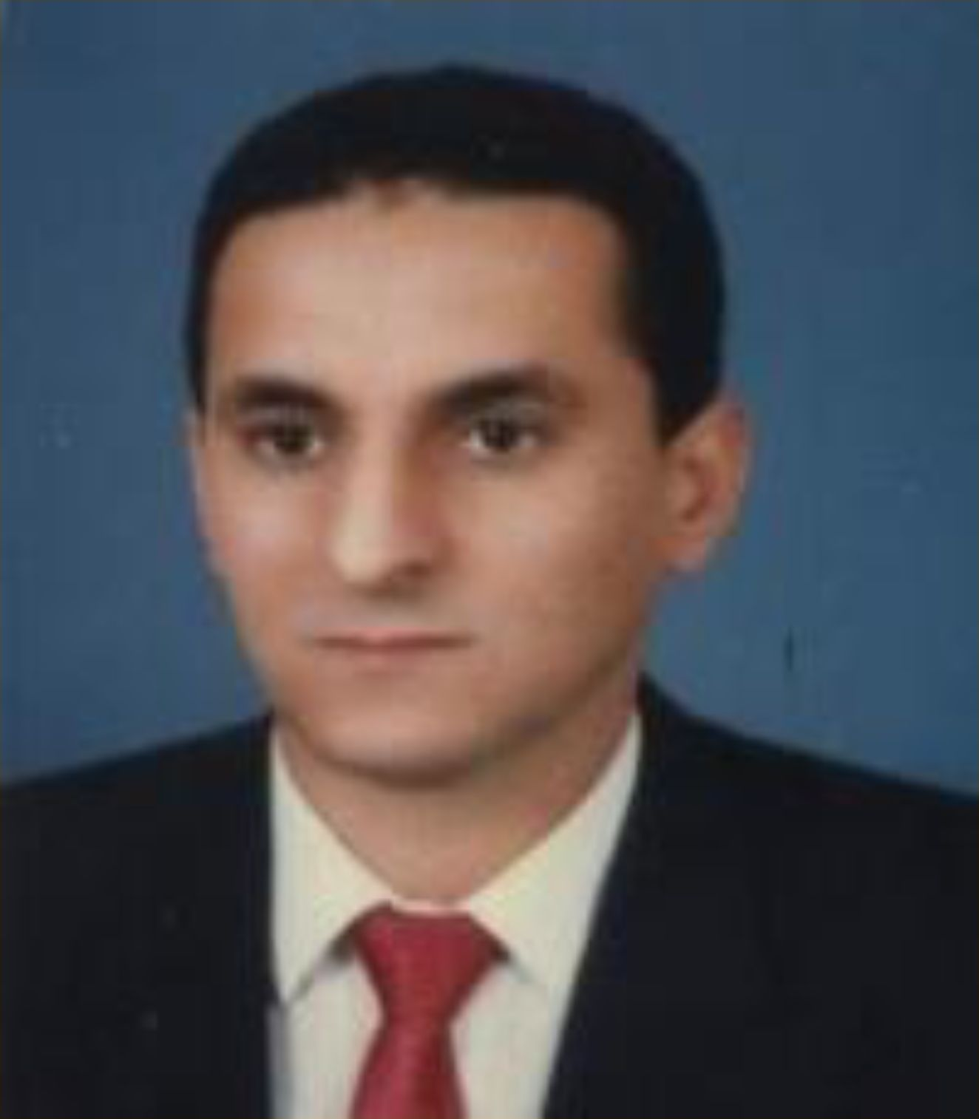
في مو٠دماص 2١/١٤٣٤/٦ه٠
في هالة وجود

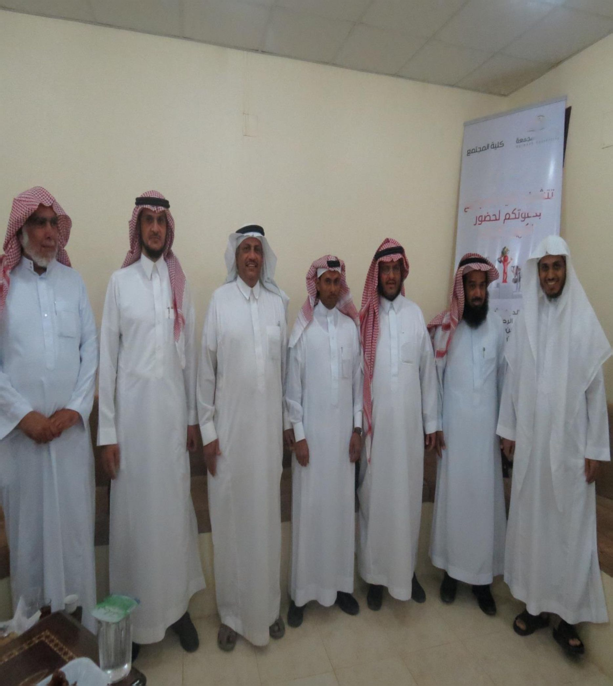
اصة مكوم
الزملاء الهاهدين
دى اددكغورا٥
مبشاوكة
عمجن شؤون أءص١ء
ه٠فة ادغدريس٠ و
الومس
ووكهل عمادة
اسول٠ و١سغهل
واس ل
وعوة
'!قللةاس
ذنلمالز٠للء
درالا٧
ا

اصة قرم
اددكفور زياد ائعو
صوله ض
درجة اددكغورا٥
سة-اركة
سهد شؤون أءص١ء
٠ههغذ ١قريس و
الومفني
و وكهل عمادة
اللهول وا- ا

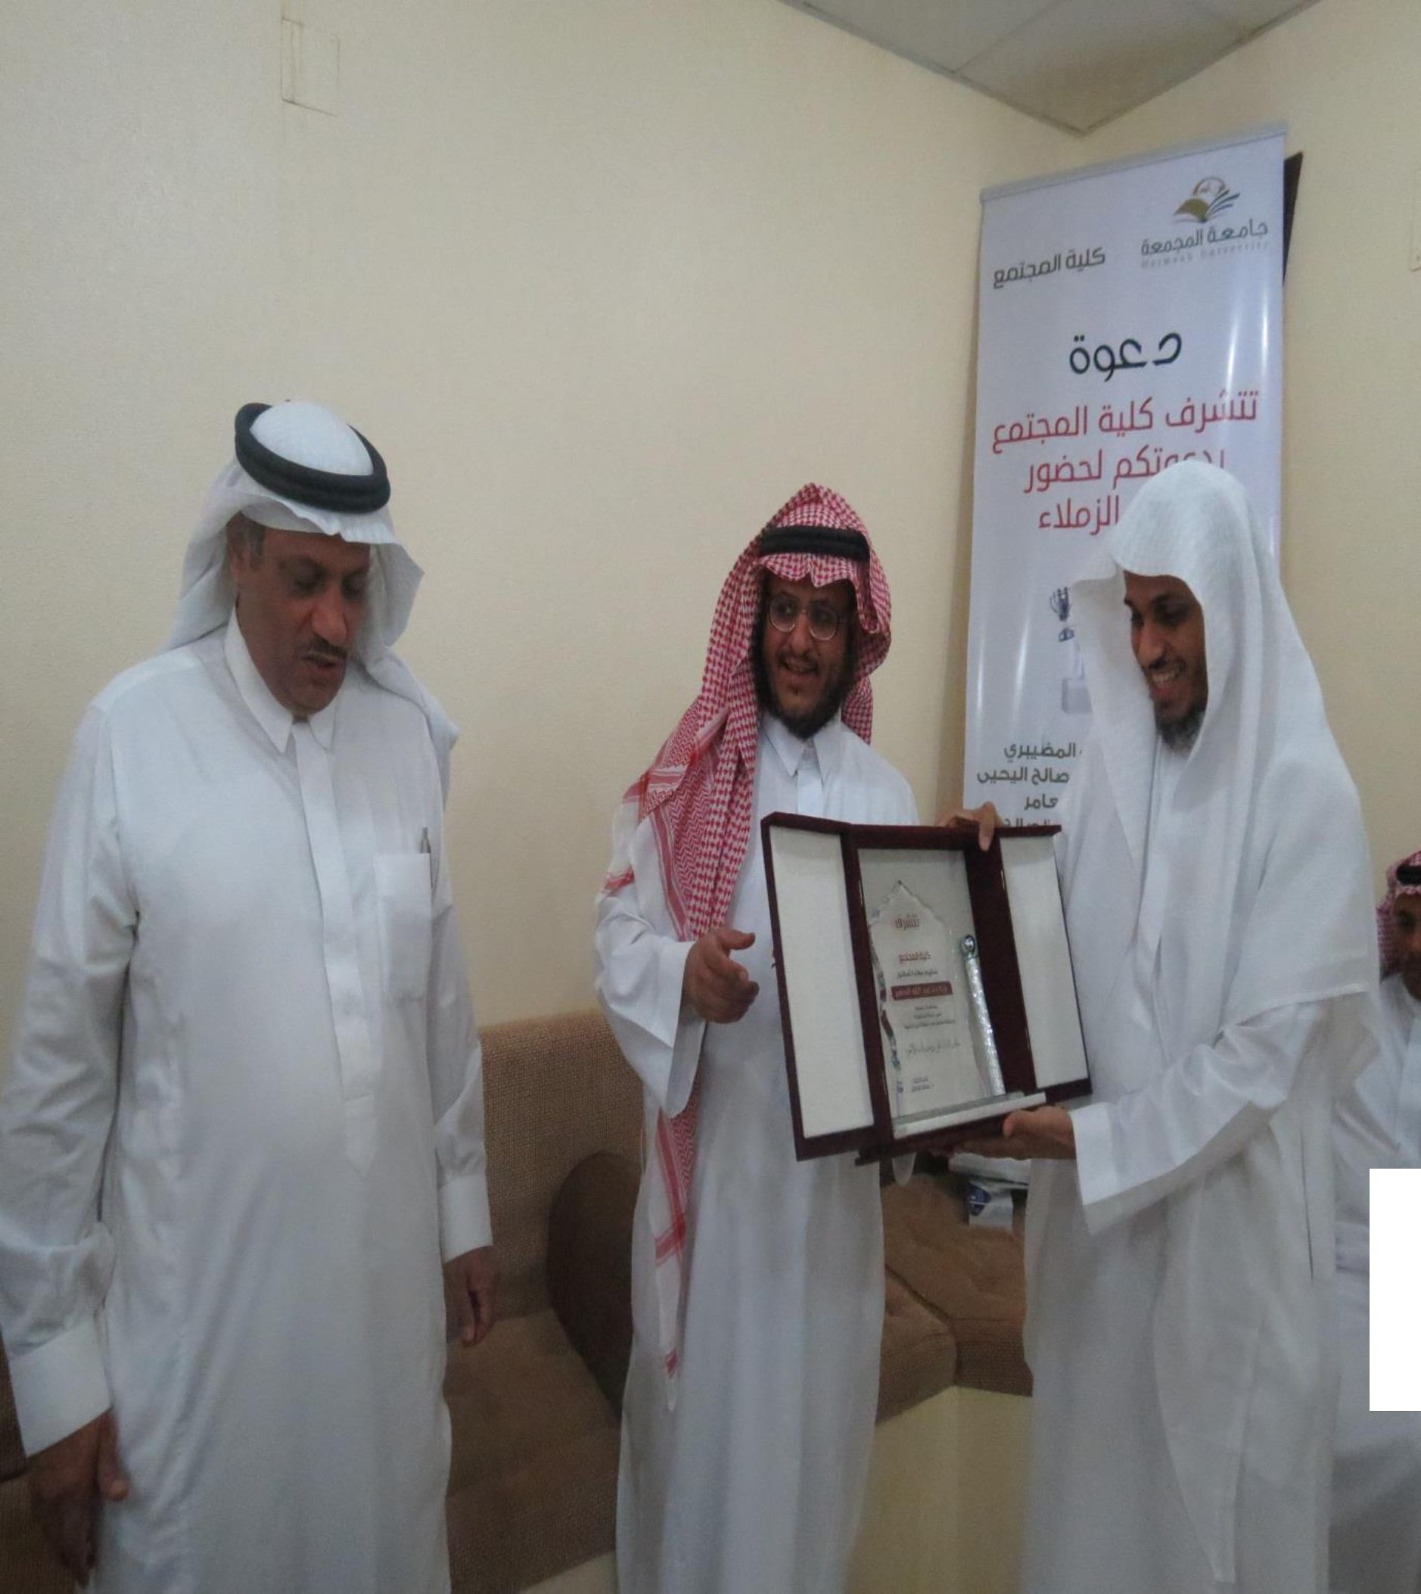
وت٠فاسةء
سه قس|س

الكلبة قرم
اددكفهوهثماق الهطلج
سوله ٠ى
دوجة اددكفهواه
بمش١ركة
سبن شؤون أض
ه٠فة ادغدريس٠ و
املوهغين
ووكيل سادة الخبول
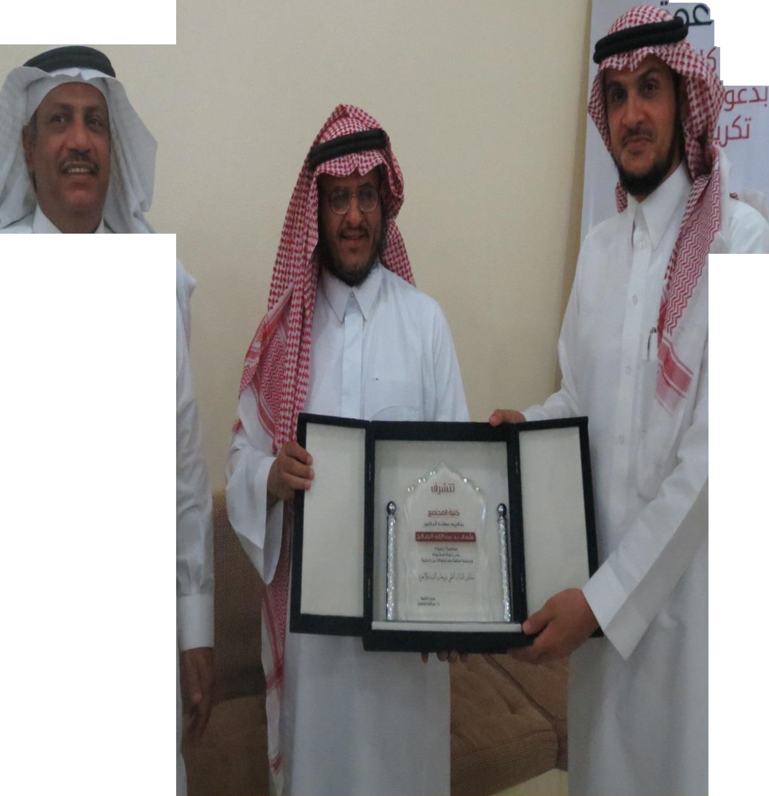
وا|صهيل
وسوس الكلبة
و
۵تلرف
ال
|لد
اك
الدد
|سع
اصة مكرم
اددكفهرخادد اضبري
سوده دى
دوجة اددكغورا٥
سة-اركة
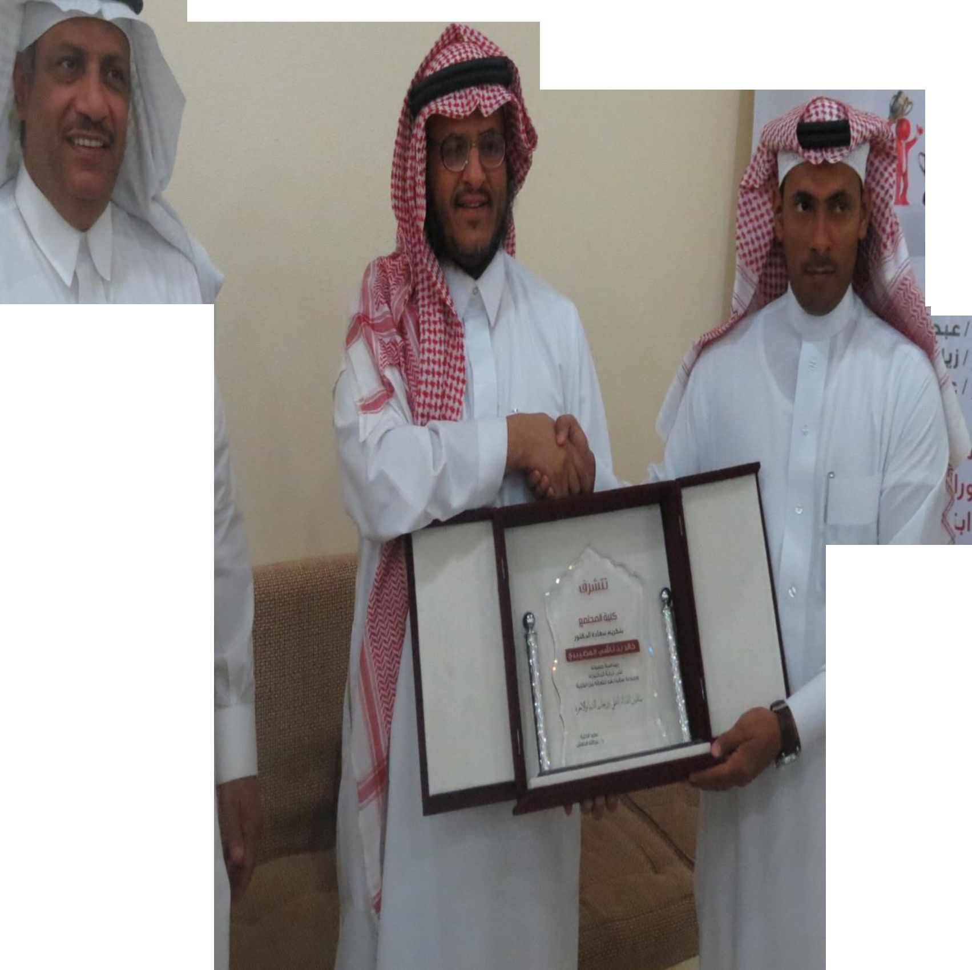
س^دسووق ا٠ئء
٠عسة ادغدريس٠ و
الومفني
ووكبل عمادة
ادغ٠سببلي والغبوؤل
وسوس الكلبة
وعوة
ى بلف |كجلهم
ءوذقع٠ لسوو
لثللعب اللئل£
ال/ذا1ا
الجلية تكرم
الدكفورعبد الوسن المى
سوله ٠نى
دوجة الدكغووا٥
يمش١ركة
٠مهدسووق اءغ١وه٠شة
الغدويس واملوهغيف
ووكهل عمادة الخبول و
الىص^ههل
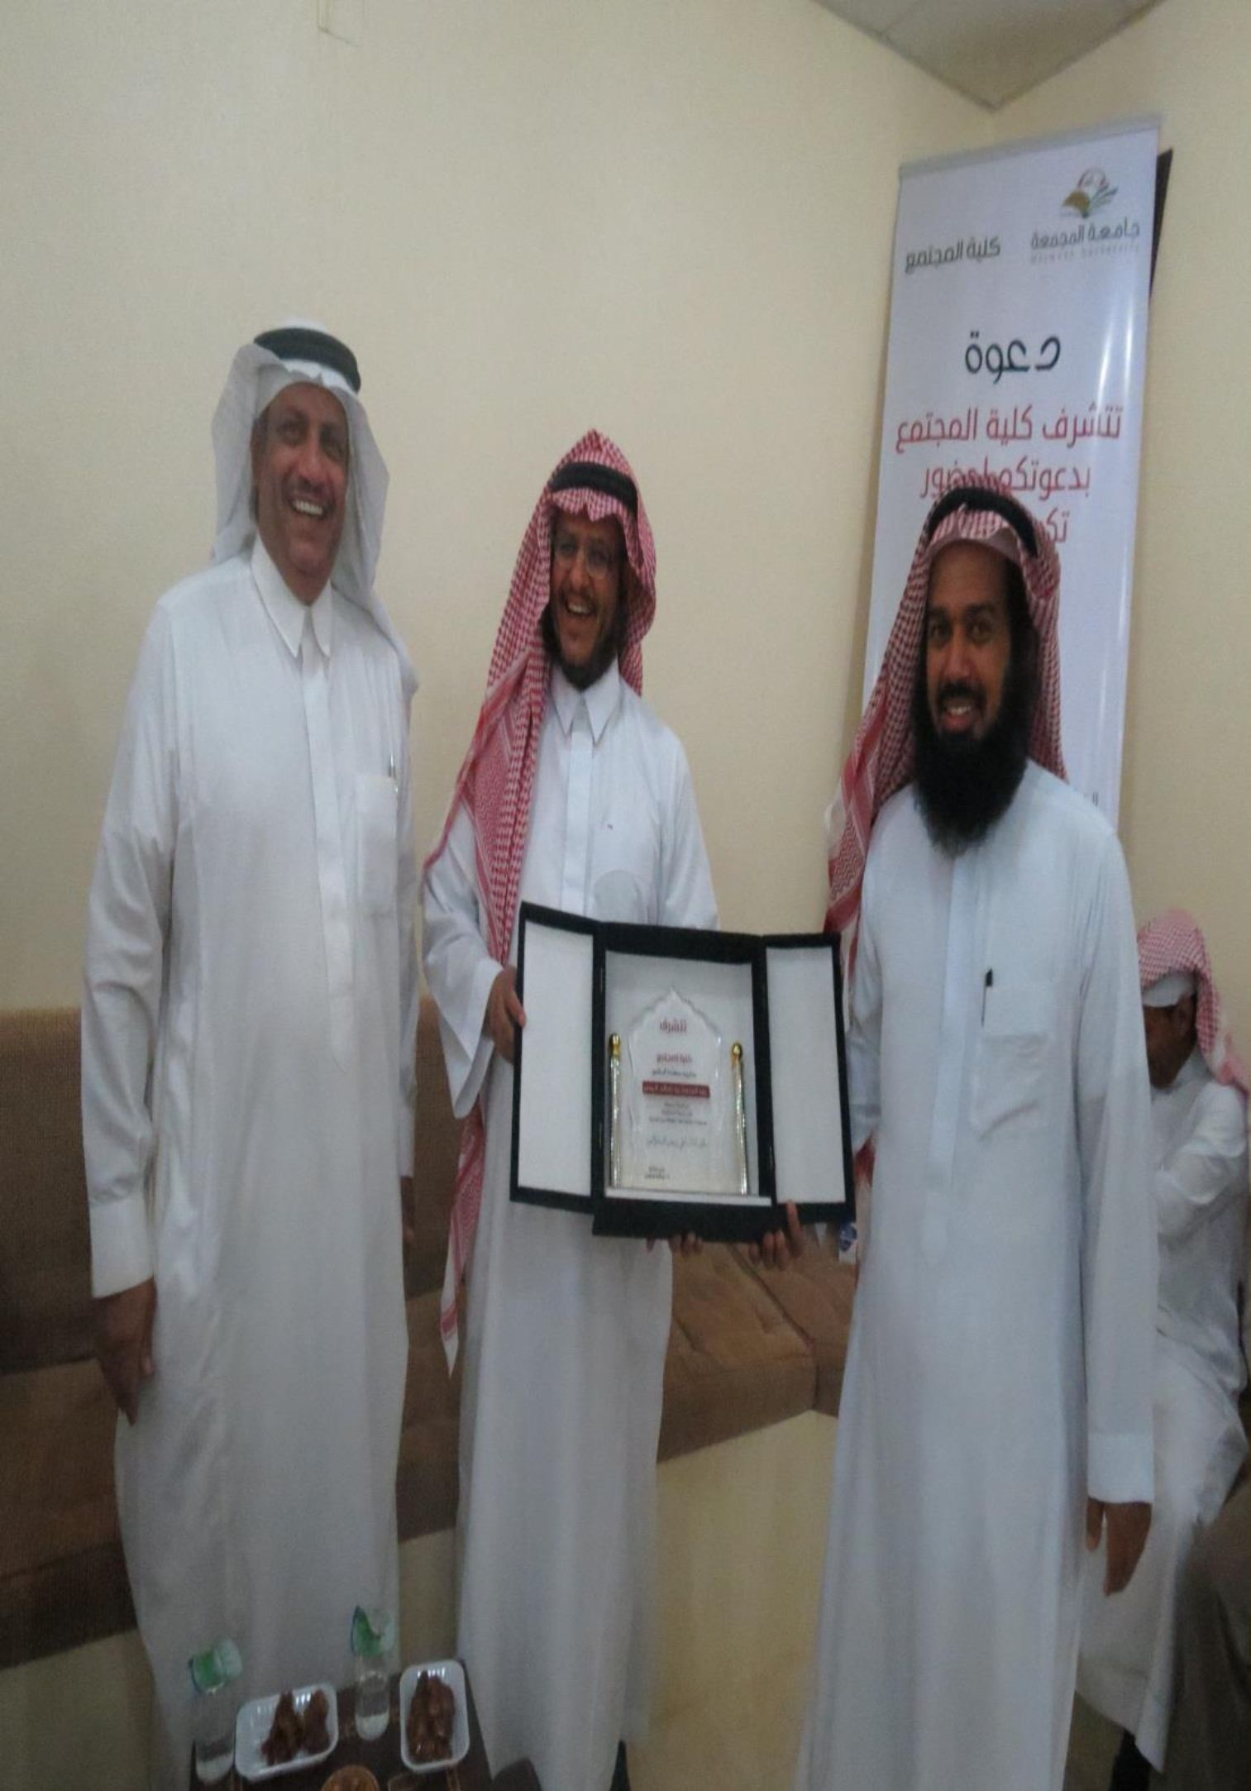
ومنسوبي الكلبة
هدسوبو ١دةدهة
يكوهون :
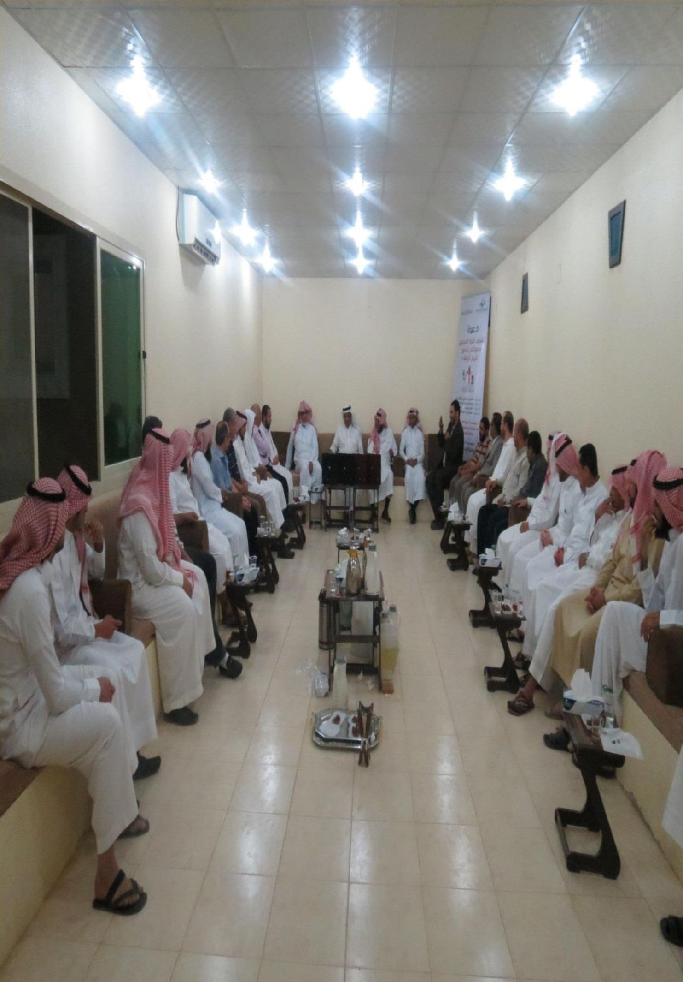
الدكتورزياد العامر
اددكفهوعثمان الهطحل
اددكفهوخادناسبري
اددكفهوعبن الوسن ادبهس
ادكدية يعقد جلصيه ادىلعهة
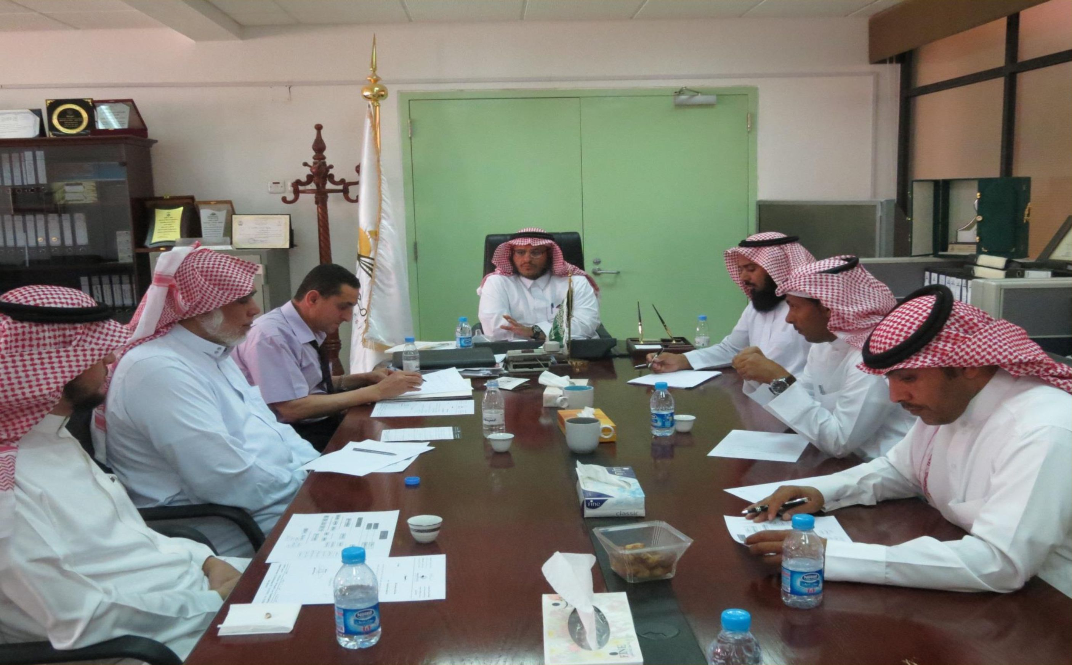

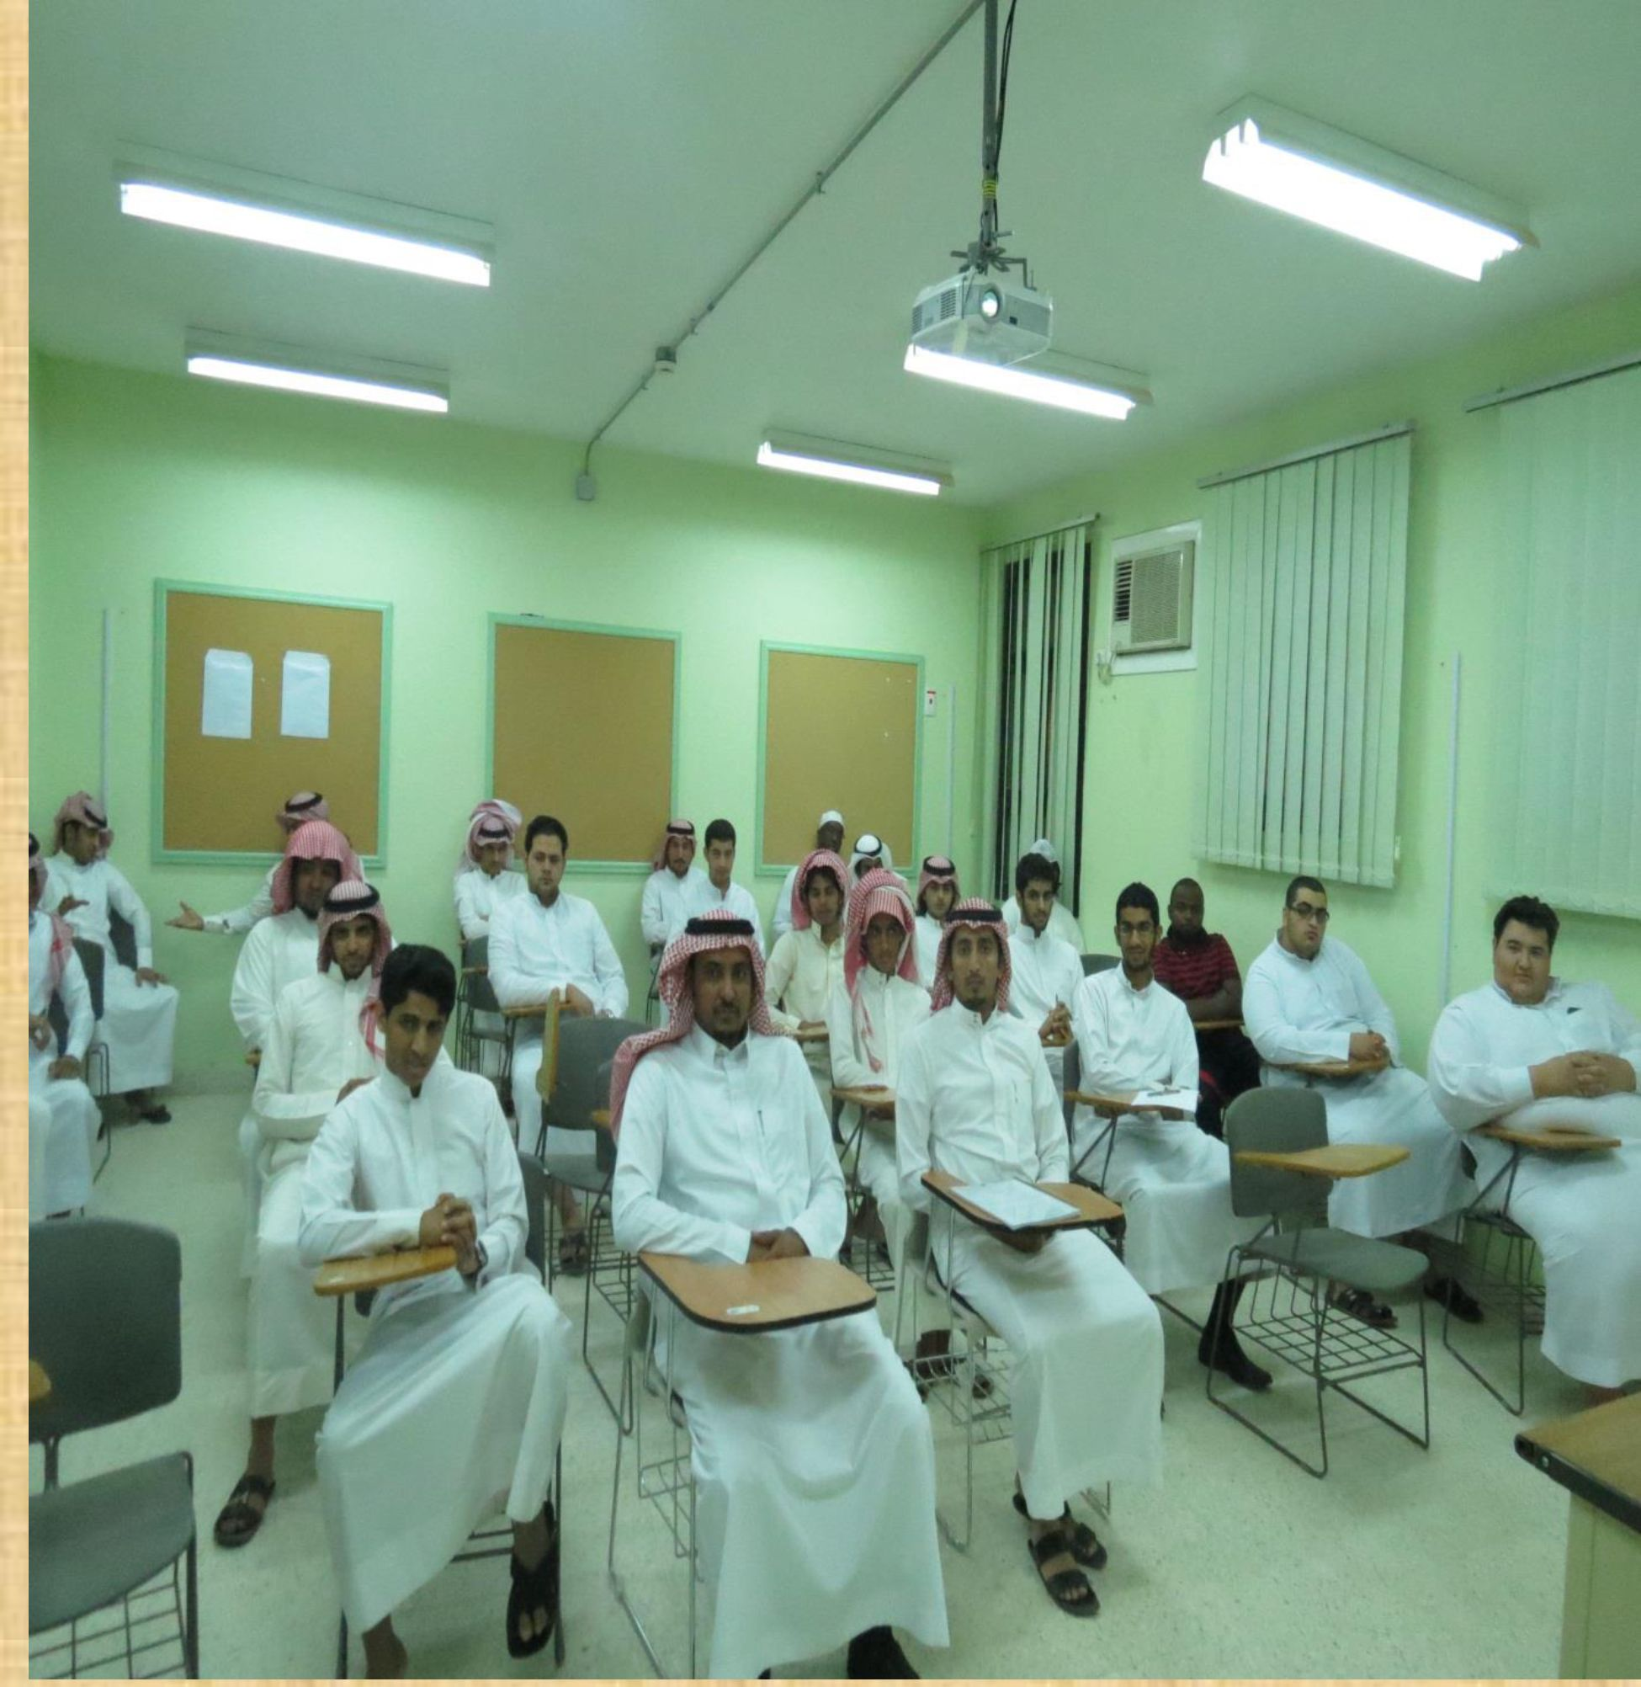
لعلة اهفشطة
الطلابية بالكلية
تقييم دورة ددويهبة
بعدواه
” لليل الفرد
العادى ايى
;
إمداد وتقليم
.داكو سيا
صة الانسة
الطلابية بالكلية
تقييم دورة ددوبيية
بعدواه
” دليل الغدد
العادي 1ىل
ء
بمشاركة هدرذ٠
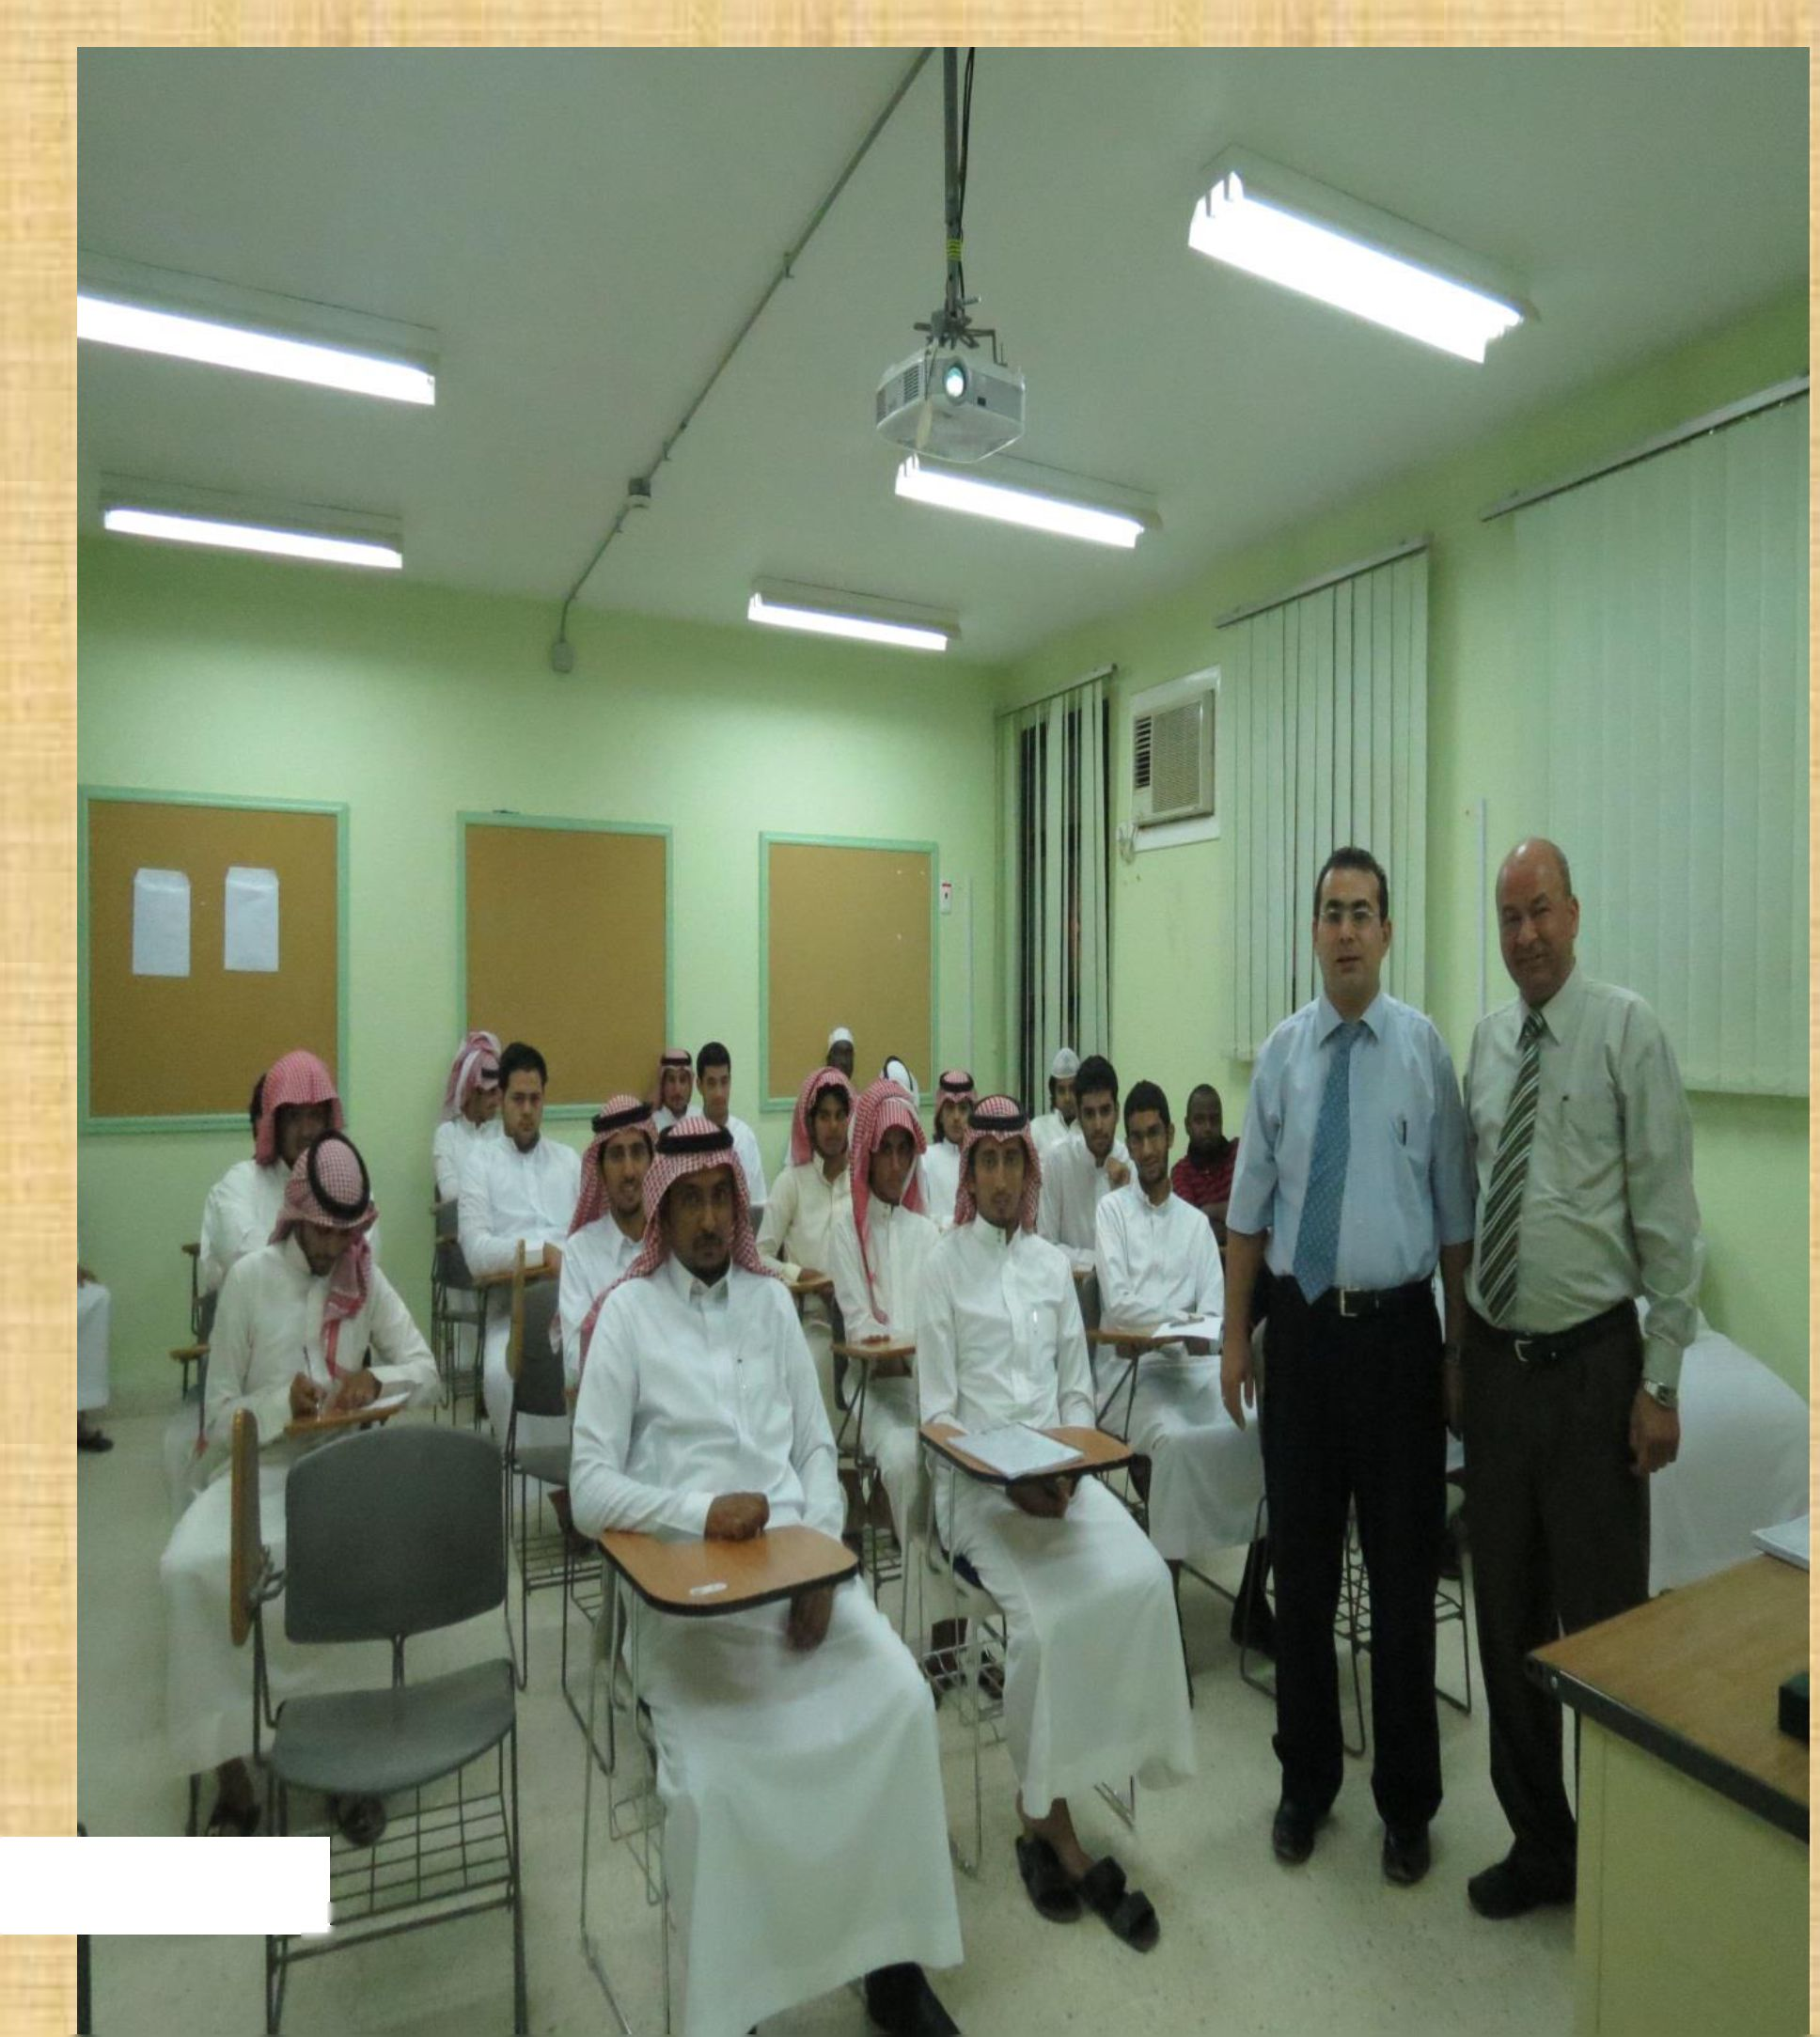
ههص المهاصبة
١\|ا١
سهادة سد اصة
ووكداي للشفون
ادغهدبمهة
يدعيان
ندوة
” المشوومات ١سرة
ي سون طلاب عية

المسه“
1الثغني ادواذق
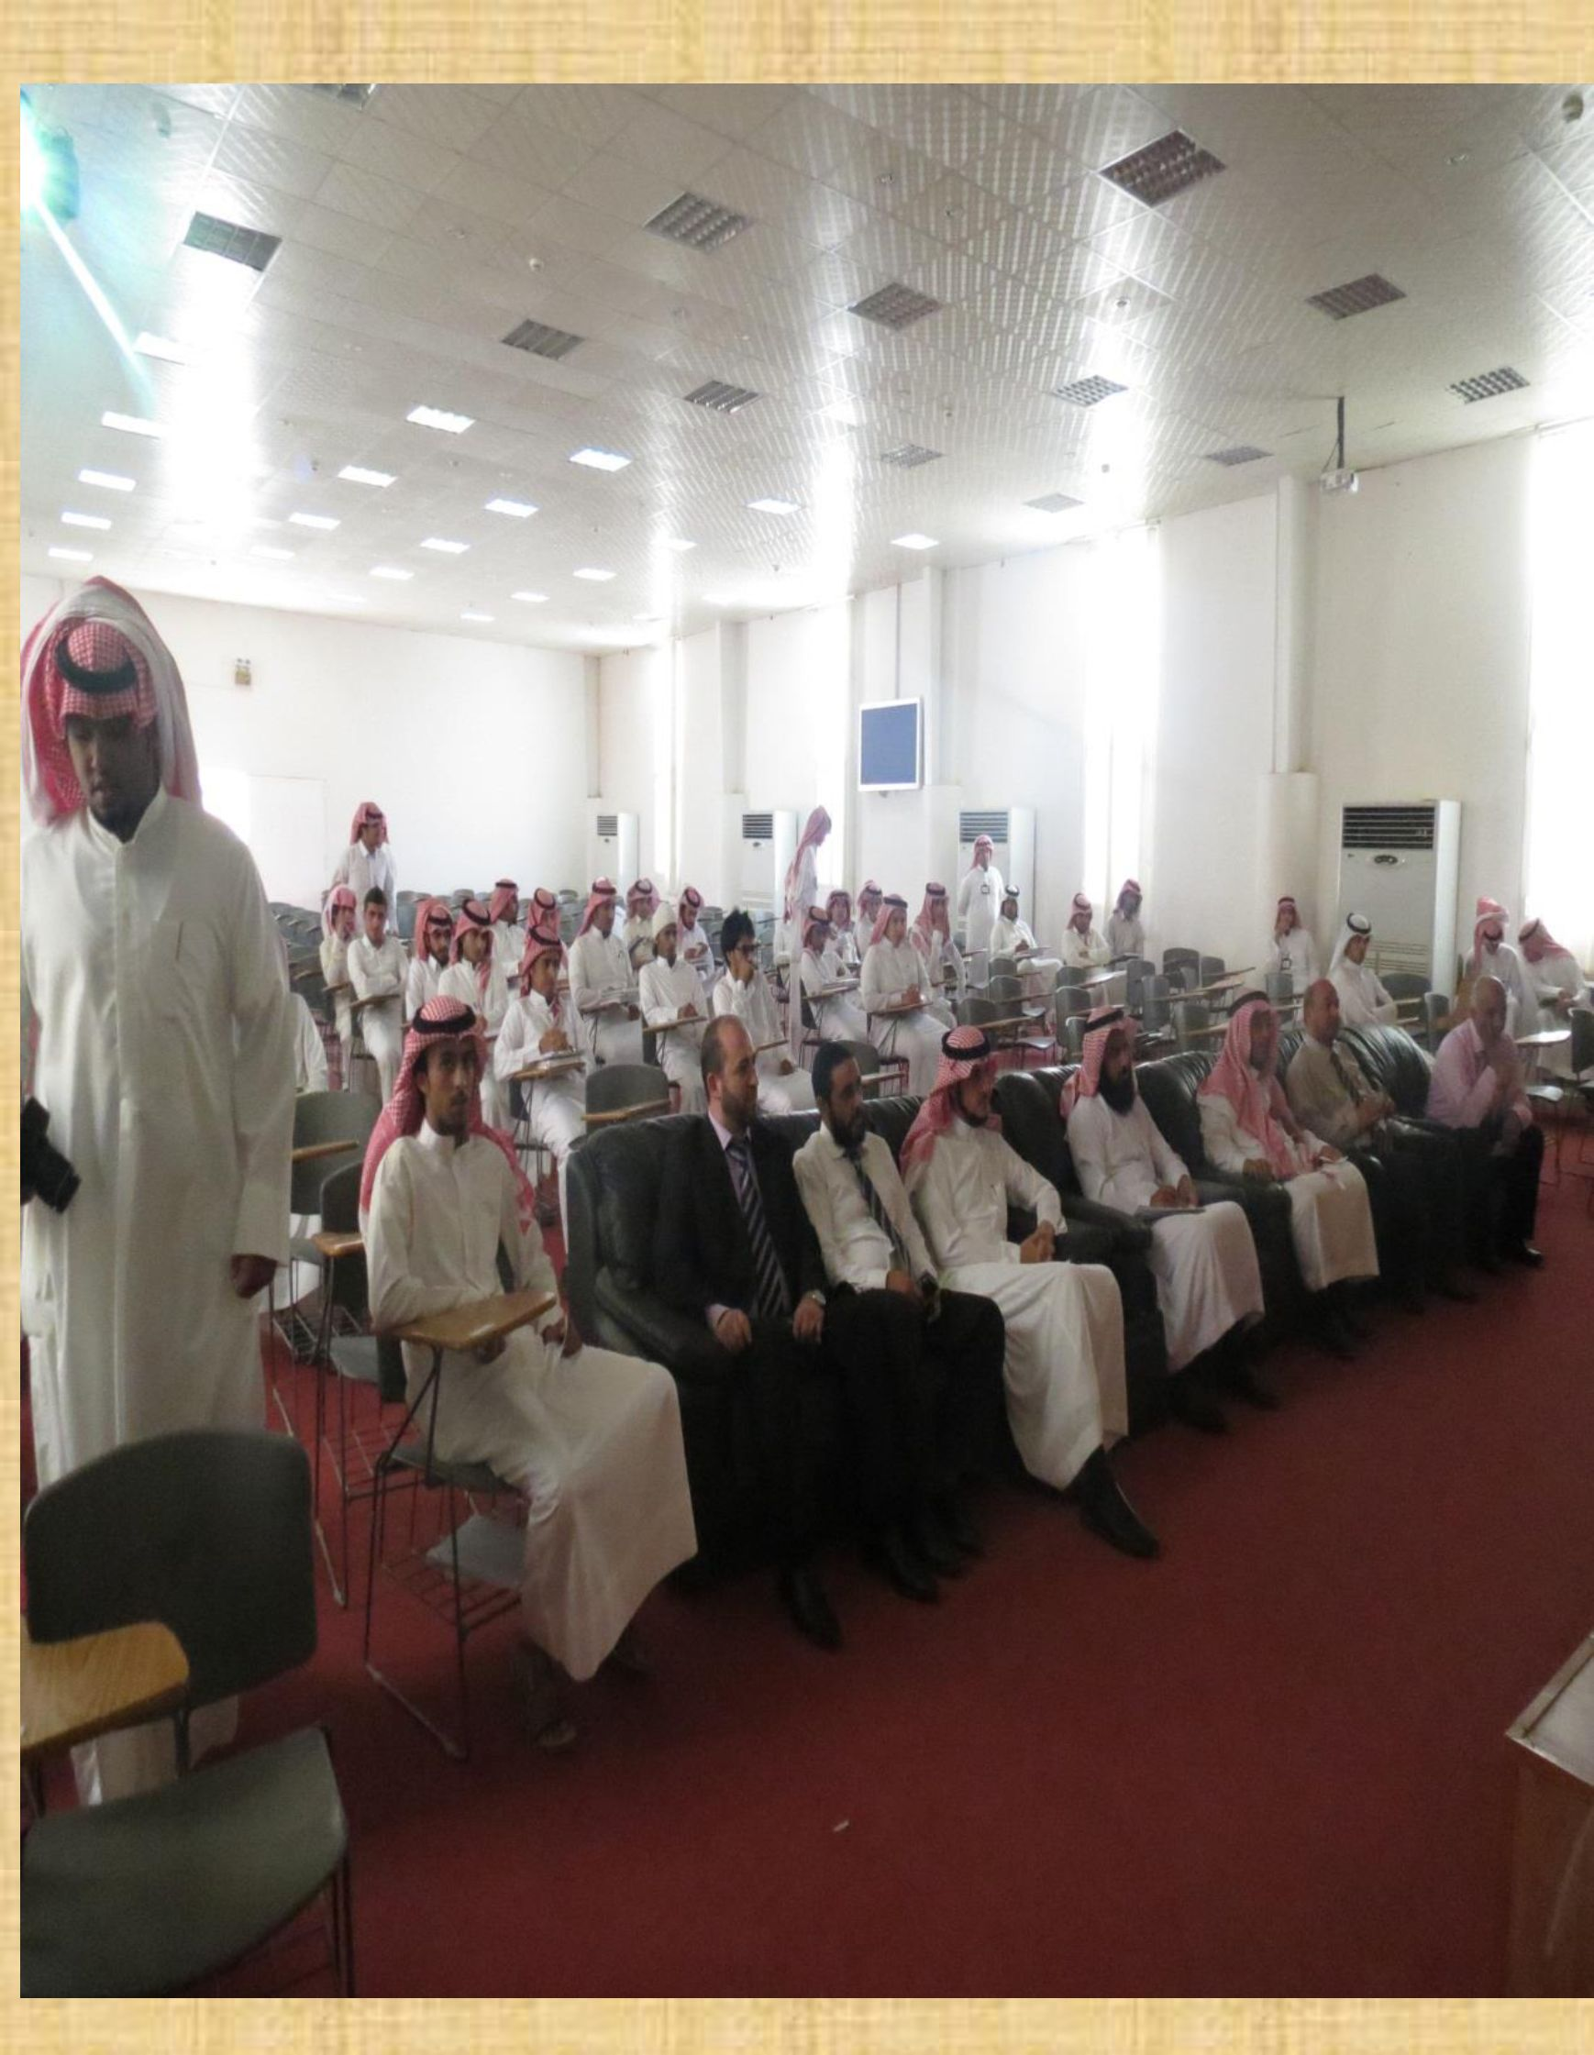
١٢ا٦ا١4٢4د
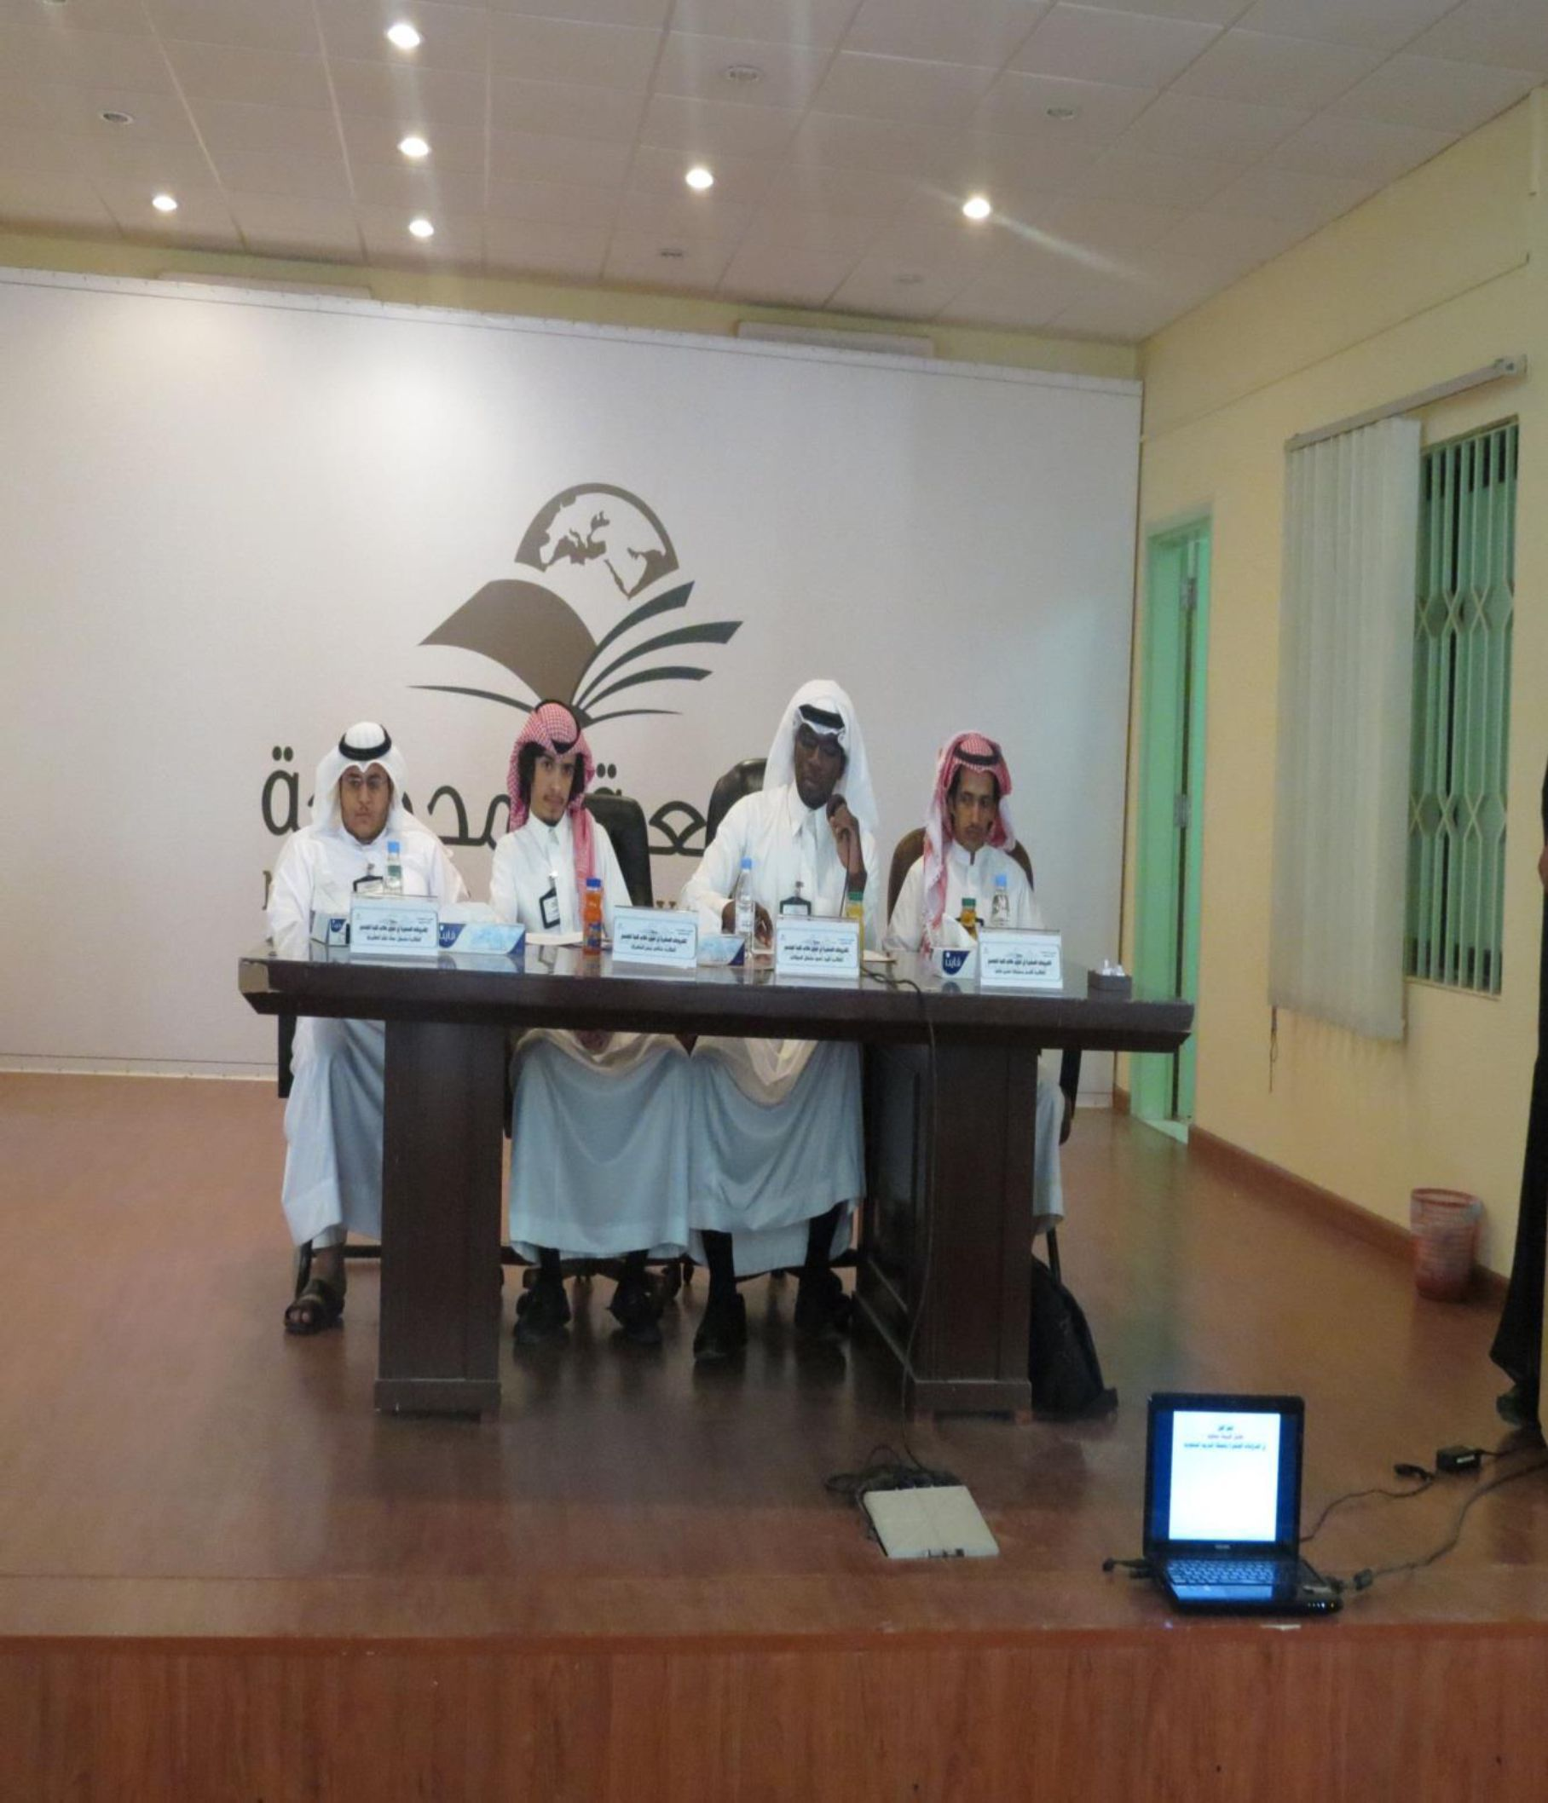
" اموومات المعيرة ق ميون طلاب ممية المبدمء“
طلاب اصة ببدع ي ندوة
1الثنني ادواذق
١٢ا٦ا١4٢4د
بوس سعادة ٠ميد اوعية

إ٠لان
فعلن لعدة الانشطة الطلابية
ب٠دجدبة
٥٠ ردارة مكة واسة
خلال الفعوة
مه ٢١إىل ١٤٣٤/٦/٢٣د
باذوباصجبل
ي الغمودج المعدي مقوالأنشطة
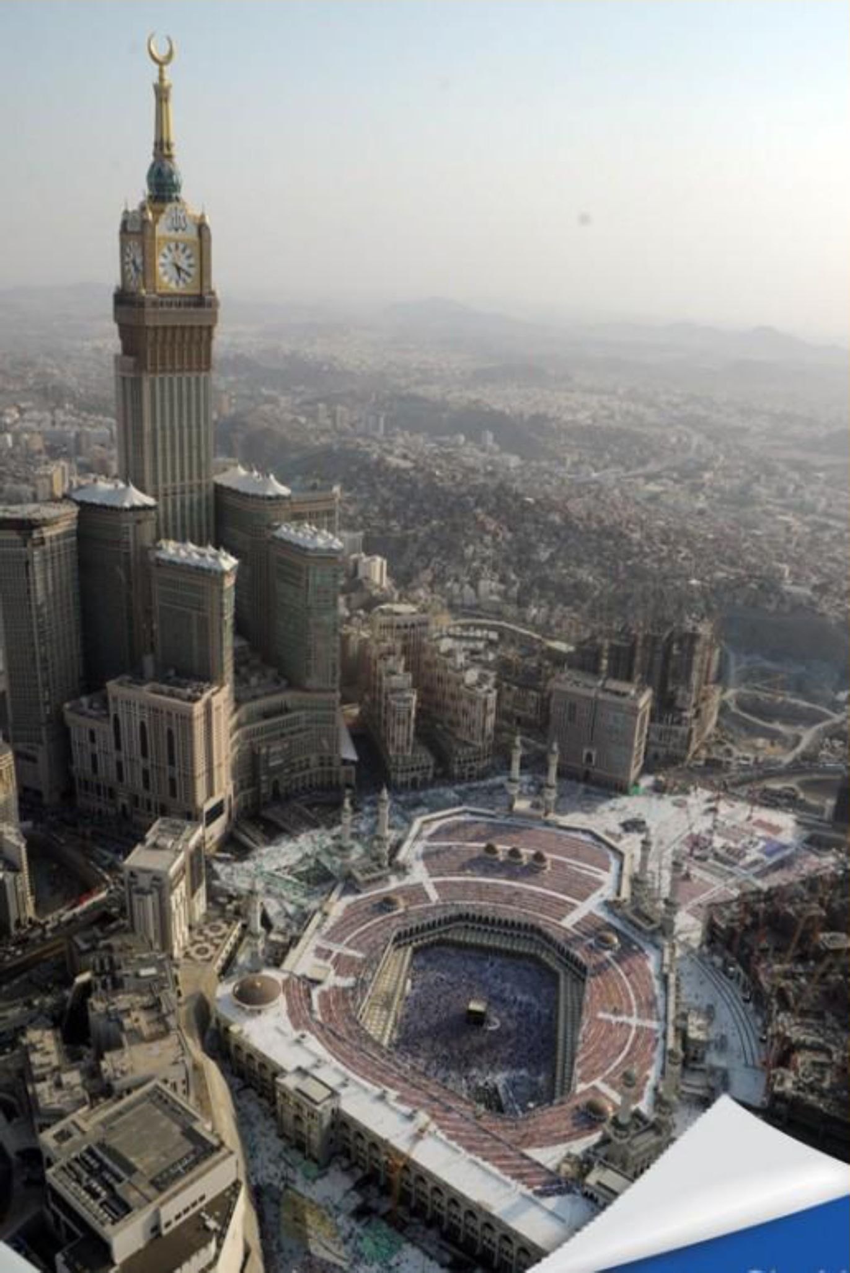
الطلابية
جامعة المجمعة

